COMUNICATO STAMPA

Würth Elektronik presenta il sensore di umidità MEMS
Piccolo, economico e molto preciso
Waldenburg (Germania), 24 gennaio 2024 – Würth Elektronik lancia sul mercato un sensore di umidità estremamente compatto, economico e digitale nella serie WSEN-HIDS. Il sensore MEMS (Micro-electro-mechanical System) fornisce misurazioni con una precisione di ±1,8 % RH nel range di umidità relativa compreso tra il 20 e l'80 percento. Il package DFN (Dual Flat No Leads) in tecnologia SMT misura soli 1,5 x 1,5 x 0,5 mm. Il sensore funzione con corrente di soli 0,4 µA e può essere utilizzato con un'alimentazione di tensione tra 1,08 e 3,6 V. È quindi particolarmente indicato per reti di sensori IoT distribuite, ad esempio in applicazioni di smart farming.
Il sensore di umidità di Würth Elektronik utilizza un polimetro dielettrico che interagisce con molecole di acqua e regola la permeabilità della struttura di un condensatore in funzione dell’umidità relativa dell’ambiente. Comprende inoltre un sensore temperatura. Mediante il convertitore analogico-digitale integrato è possibile trasferire direttamente a microcontrollori comuni attraverso un'interfaccia I²C, oltre alle informazioni relative all'umidità, anche la temperatura effettiva come valori di misurazione a 16 bit. Il riscaldatore incorporato con tre gradi di riscaldamento selezionabile può essere disattivato se necessario, per consentire un funzionamento efficace del sensore anche in condizioni ambientali sfidanti ed evitare che il risultato della misurazione venga falsato dalla condensa.
Il sensore di umidità di Würth Elektronik ha applicazioni versatili: dalla climatizzazione mediante data logger nell'industria alimentare a smart building, vertical farming e altre applicazioni che richiedono un controllo preciso delle condizioni ambientali. È disponibile fin da ora a magazzino in qualsiasi quantitativo. Il sensore è parte integrante del sensore FeatherWing e del development kit IoT di Würth Elektronik a supporto della prototipizzazione rapida.

Immagini disponibili
Le seguenti immagini possono essere scaricate da internet e stampate: https://kk.htcm.de/press-releases/wuerth/

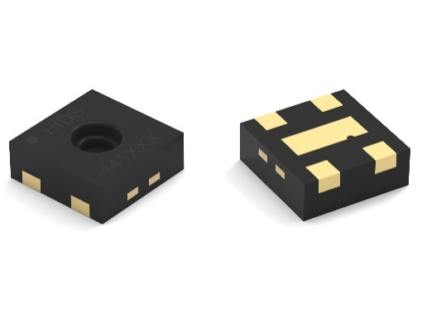Foto di: Würth Elektronik
Sensore di umidità WSEN-HIDS con sensore di temperatura integrato

Informazioni sul gruppo Würth Elektronik eiSos
Il gruppo Würth Elektronik eiSos è produttore di componenti elettronici ed elettromeccanici per il settore dell'elettronica e lo sviluppo delle tecnologie per soluzioni elettroniche orientate al futuro. Würth Elektronik eiSos è uno dei maggiori produttori europei di componenti passivi, attivo in 50 Paesi, con stabilimenti in Europa, Asia e America settentrionale che riforniscono una clientela sempre crescente a livello mondiale.
La gamma di prodotti comprende componenti per la compatibilità elettromagnetica (CEM), induttori, trasformatori, componenti HF, varistori, condensatori, resistenze, quarzi, oscillatori, moduli d'alimentazione, bobine per il trasferimento wireless di potenza, LED, sensori, moduli radio, connettori, elementi per gli alimentatori di potenza, tasti e interruttori, tecnologia per la connessione, portafusibili e soluzioni per la trasmissione wireless dei dati. La gamma di prodotti è completata da soluzioni custom.
La disponibilità a magazzino di tutti i componenti del catalogo senza limite minimo d'ordine, i campioni gratuiti e l'elevato supporto dei nostri dipendenti specializzati e addetti alle vendite, così come la vasta scelta di strumenti per la selezione dei componenti, caratterizzano l'orientamento all'assistenza dell'impresa, unico nel suo genere.
Würth Elektronik fa parte del gruppo Würth, leader mondiale nell’ambito dello sviluppo, della produzione e della commercializzazione di materiale di montaggio e di fissaggio e offre impiego a 8200 dipendenti. Nel 2022 il Gruppo Würth Elektronik ha registrato un fatturato di 1,33 miliardi di Euro.
Würth Elektronik: more than you expect!
Per ulteriori informazioni consultare il sito www.we-online.com

Per ulteriori informazioni:  Würth Elektronik eiSos GmbH & Co. KG  Sarah Hurst  Clarita-Bernhard-Strasse 9  81249 München  Germania  Telefono: +49 7942 945-5186  E-Mail: sarah.hurst@we-online.de  www.we-online.com | Contatto per la stampa:  HighTech communications GmbH  Brigitte Basilio  Brunhamstrasse 21  81249 München  Germania  Telefono: +49 89 500778-20  E-Mail: b.basilio@htcm.de  www.htcm.de

